Venez rencontrer à la BM, Jean-Christophe Tixier,
auteur de nombreux romans

Mercredi 8 février de 9h15 à 11h30

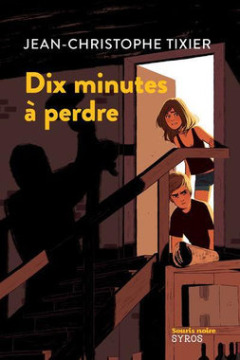
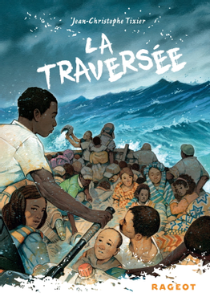

Échange autour du métier d'écrivain, sujets traités dans les différents romans ...
Vous les trouverez au CDI et à la BM.
Soyez curieux même si vous n'avez lu aucun de ses romans.

